Grupo:
Lukas Ferreira Faza
Leonardo Ferreira Virginio
Igor Bosqueiro Vasconcelos

NOME DA EMPRESA:
AtosSystem

PORQUE DESSE NOME?
A palavra remete diretamente a ação, execução e realização. Em um mercado de tecnologia, onde clientes buscam soluções práticas e resultados concretos, um nome que transmite a ideia de fazer acontecer é extremamente poderoso.
Atos é curto, fácil de pronunciar, memorável e funciona bem em diferentes idiomas.

LOGO (Clara e Escura)
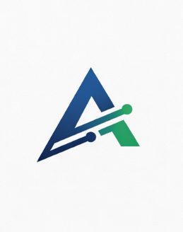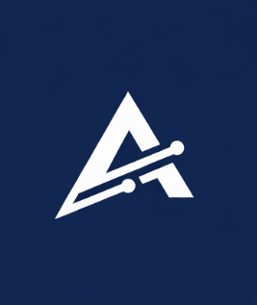

RESUMO VISUAL DA MARCA:
Azuis (Tecnologia, Confiança, Sistema)
Azul principal (logo e fundos escuros) #0A1F44
Azul médio (gradientes e detalhes) #0F3B73
Azul claro tecnológico #1E5AA8

Verdes (Inovação, Ação, Digital)
Verde principal (System / detalhes do símbolo) #1ED760
Verde médio tecnológico #2FBF71
Verde escuro (gradientes) #1A7F4B

Neutros (Base e equilíbrio visual)
Branco puro (fundos e copo) #FFFFFF
Cinza claro (sombras suaves) #EDEDED
Cinza médio #BFC5CC

Tons escuros auxiliares
Grafite tecnológico #1C1C1C

